Quadrinhos

História em quadrinhos, gibi, HQ, revistinha, é uma forma de arte que reúne texto e imagens com o objetivo de narrar histórias dos mais variados gêneros e estilos. Apresentam linguagem verbal e não verbal e utiliza diversos recursos gráficos com a intenção de trazer o leitor para “dentro” da história. Existem duas modalidades: Cartum – um quadro único; Tira – uma história com vários quadrinhos.

Exemplo de Cartum

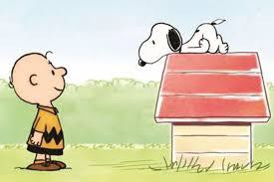

Fonte: https://jovempan.com.br/entretenimento/snoopy-e-charlie-brown-10-curiosidades-do-quadrinho- que-faz-67-anos.html
Exemplo de tirinha
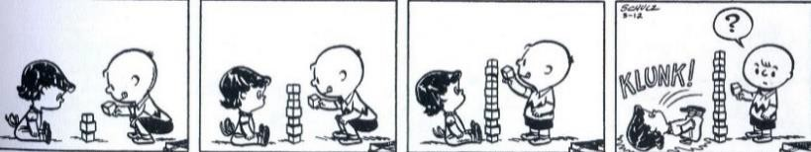
Fonte:https://www.lpmeditores.com.br/site/default.asp?TroncoID=805133&SecaoID=816261&Subsec aoID=935305&Template=../artigosnoticias/user_exibir.asp&ID=839383

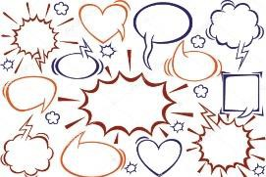
As características dos quadrinhos é comunicar as falas dos personagens empregando balões com textos escritos e o formato destes balões transmite intenções distintas, por exemplo:

- Linhas contínuas – fala em tom normal;
- Linhas tracejadas – indicam sussurro;
- Contorno em forma de nuvem – pensamento;
- Traços pontiagudos – gritos.

Outra característica é o uso das onomatopeias, figura de linguagem que reproduz fonemas ou palavras que imitam os sons naturais, por exemplo:

- Cabrum – trovão;
- Tic-tac – ponteiros dos relógios;
- Crash – batida;
- Splash - cair ou atirar algo na água.

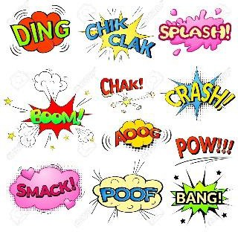
Tipos de onomatopeias

Fonte: https://sites.google.com/a/cefgg.com.br/6o-d/lingua-portuguesa/onomatopeias
Ao fazer uma história em quadrinhos considere os seguintes passos:

- Crie um roteiro com trama resumida, isto é, com início, meio e fim. Inclua todas as cenas, diálogos, personagens, desenvolvimento do enredo, dramas e finalização;
- Esboce seus personagens e lembre-se de atribuir características a cada um deles;
- Esboce a visualização geral da história, os diálogos e os desenhos, lembre que a sequência da leitura é de cima para baixo e da esquerda para direita;
- Utilize vários balões num mesmo quadro cuidando para não esconder os desenhos;
- Se for manuscrito, utilize caneta nanquim ou hidrocor para fazer o acabamento do trabalho.
- Antes de finalizar revise a história.

Modelo de tirinha
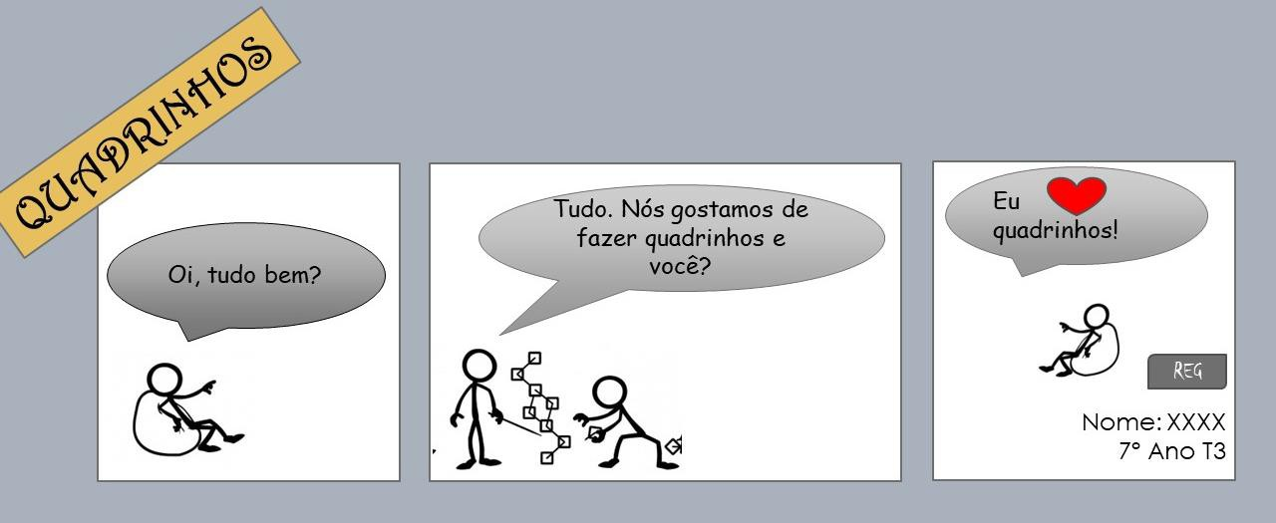

Formatação

- Título em destaque;
- Para o texto digitado, recomenda-se o uso da fonte Comics Sans MS, e a escrita deve ser legível e de tamanho adequado;
- No último quadrinho coloque uma rubrica (as letras iniciais do nome);
- Logo abaixo do último quadrinho coloque a identificação (nome completo, série, turma).

